Приложение
Интерактивная песочница: фотографии, сказки и рисунки детей
«Все дети удивительно талантливы!
Задача педагога создать такие условия, которые будут способствовать развитию и проявлению способностей ребёнка»

Педагог-психолог Г.В. Майская
Занятия с использованием интерактивной песочницы можно проводить с детьми любого возраста. Они способствуют развитию познавательных, коммуникативных, волевых, творческих способностей, благотворно влияют на нервную систему, формируют эмоциональное благополучие, гармоничное позитивное состояние.
Когда занятие приносит ребёнку радость, он чувствует себя комфортно, получает дополнительный стимул для реализации своего потенциала, способностей, гармонизируется и улучшается психоэмоциональное состояние, появляются ресурсы для всестороннего развития личности. Дети получают удовольствие от взаимодействия с песком, друзьями. На их лицах отражается целая гамма чувств: радость, задумчивость, счастье…
Представляем фотографии, рисунки, сказки детей, которые не были опубликованы в статье «Интерактивная песочница».
20.12.2021 г. 2-я группа раннего возраста «Капитошка»

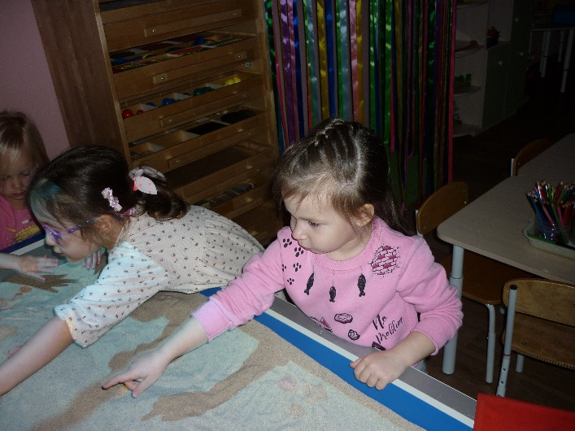 | 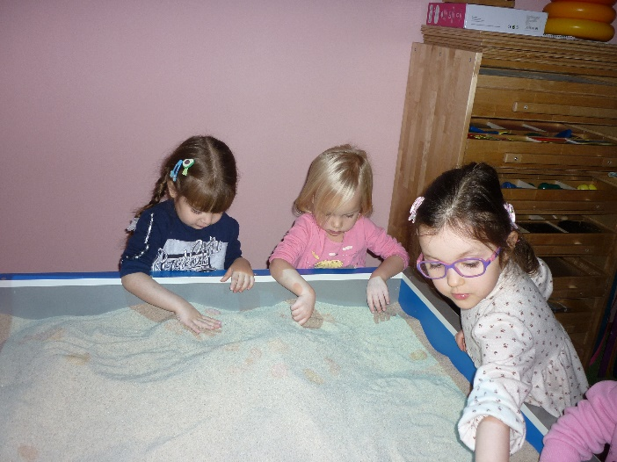
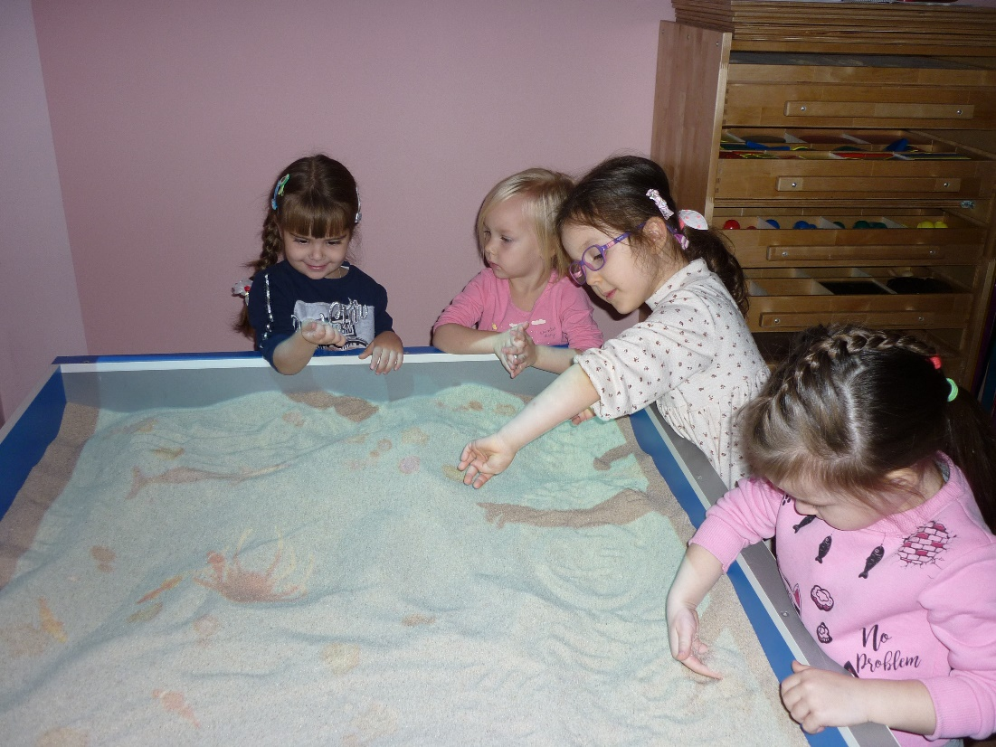

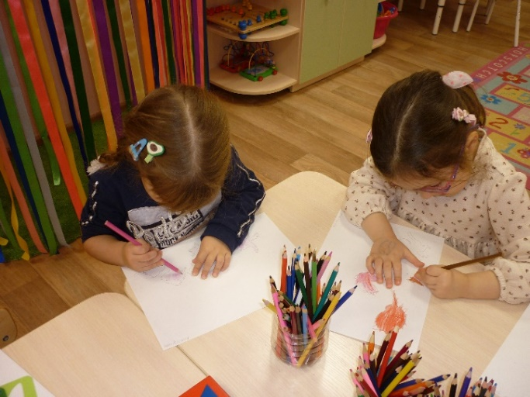 | 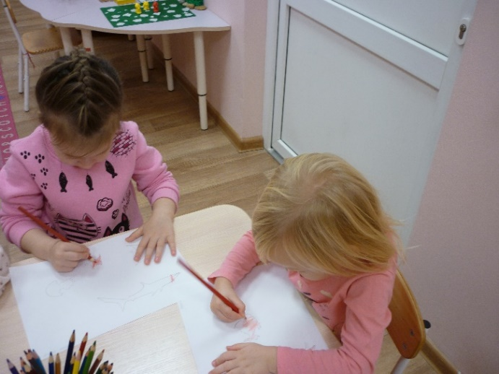
Средняя группа «Непоседы», июнь 2021 г.
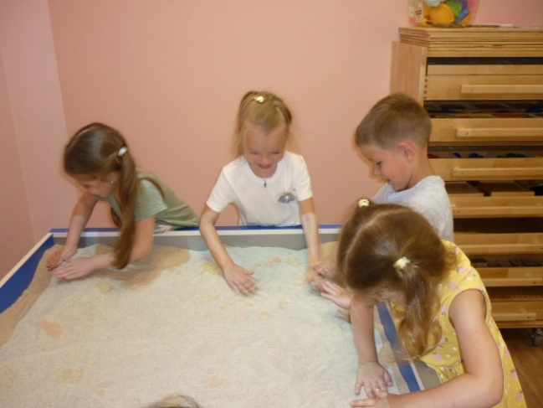 | 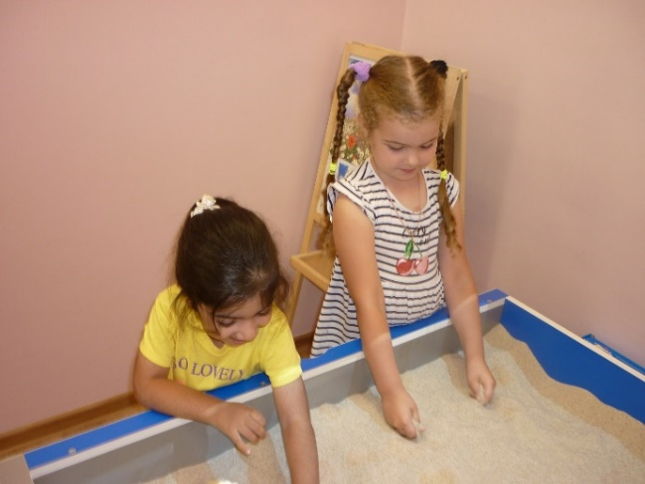
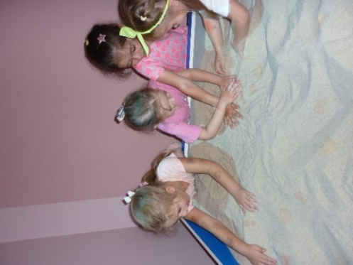 | 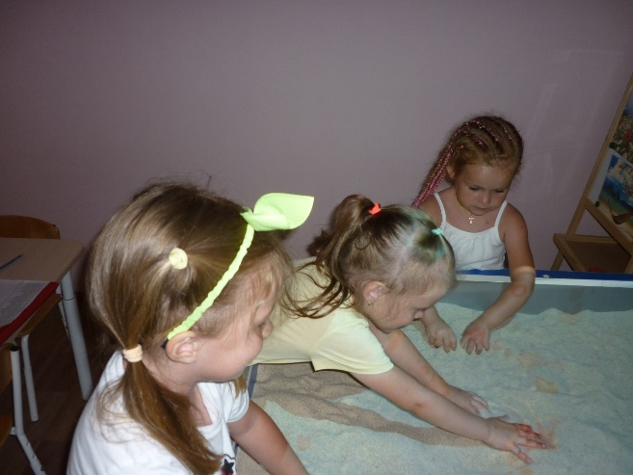
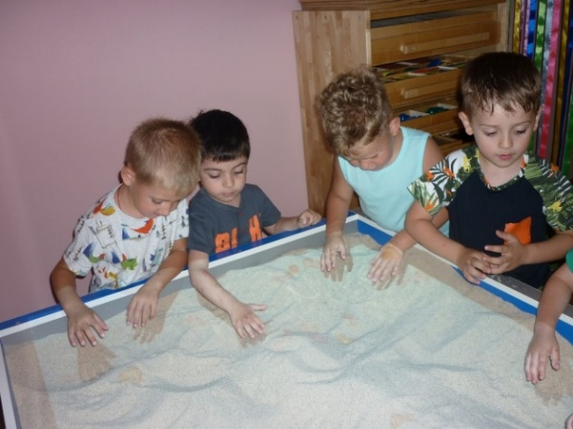 | 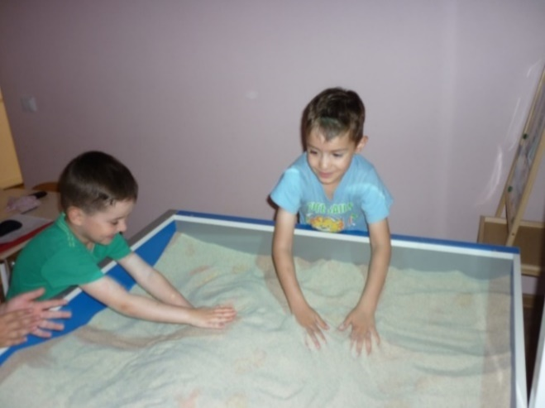
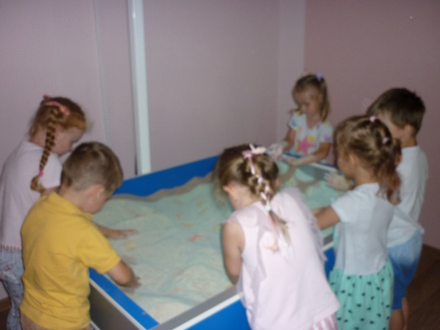 | 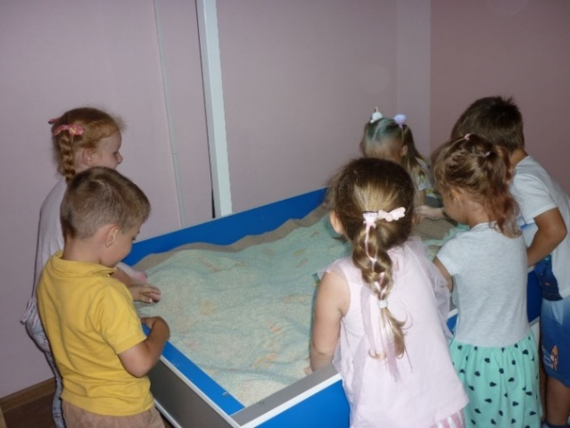
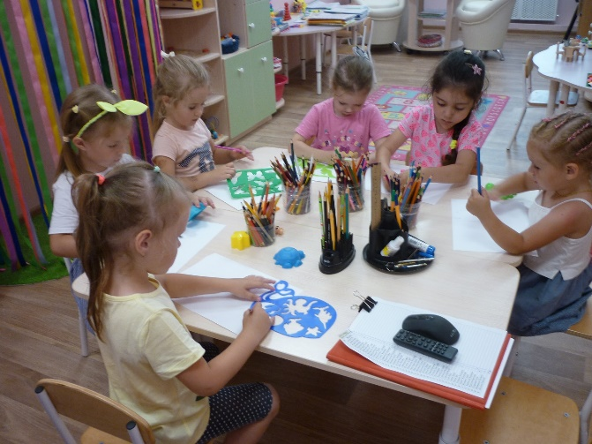 | 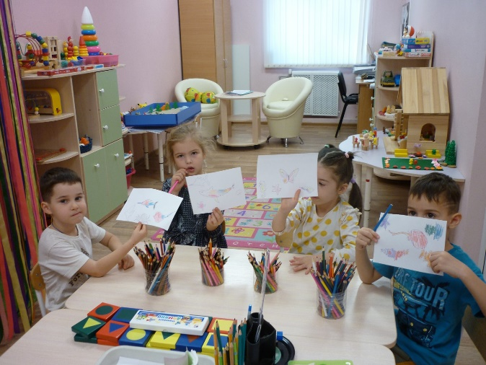
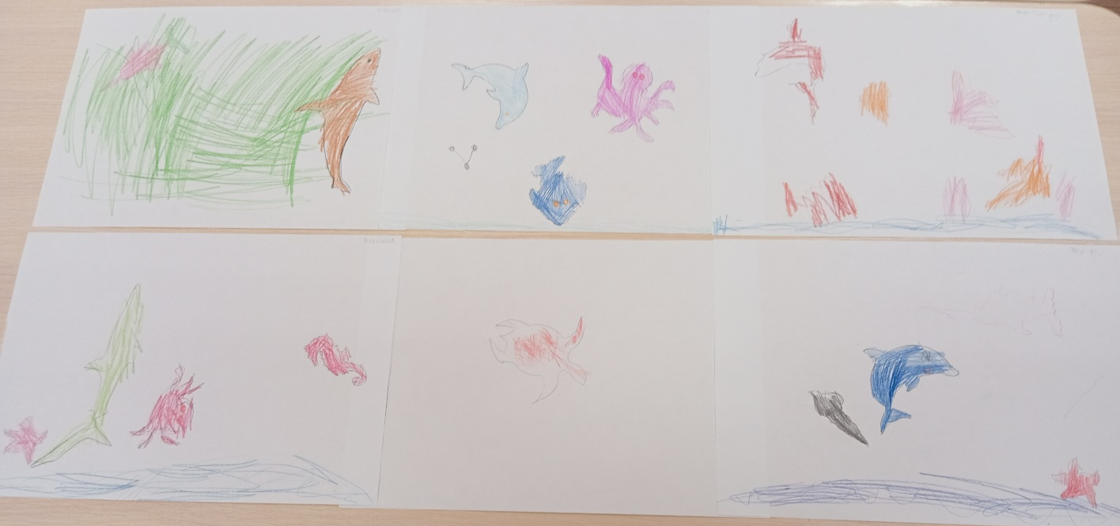

Средняя группа «Светлячки», 2020 год

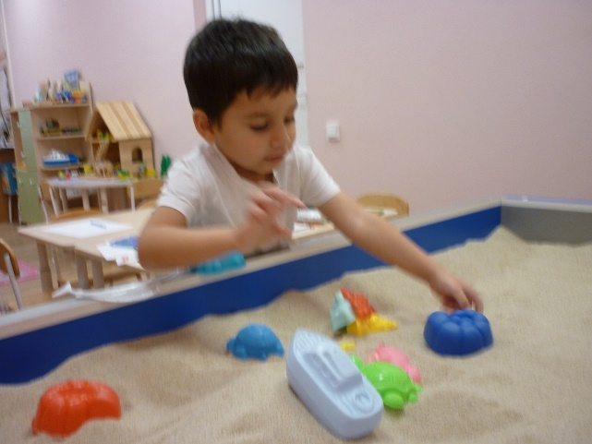 | 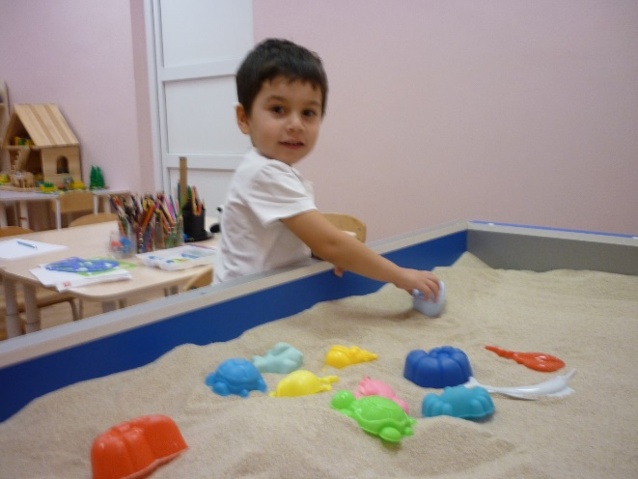
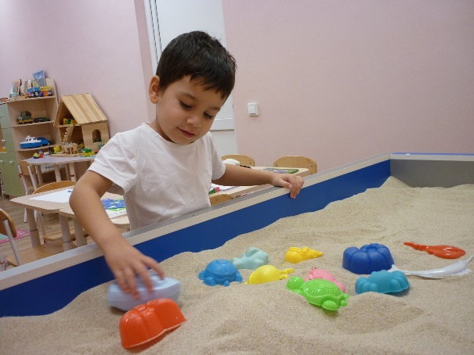 | 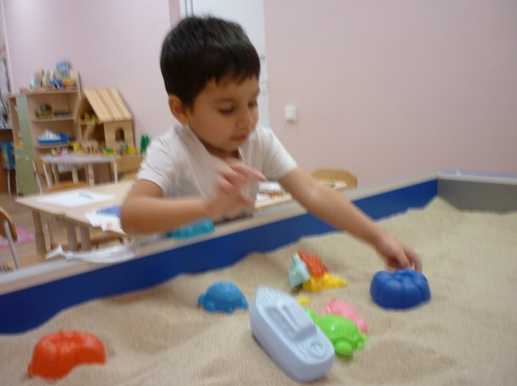
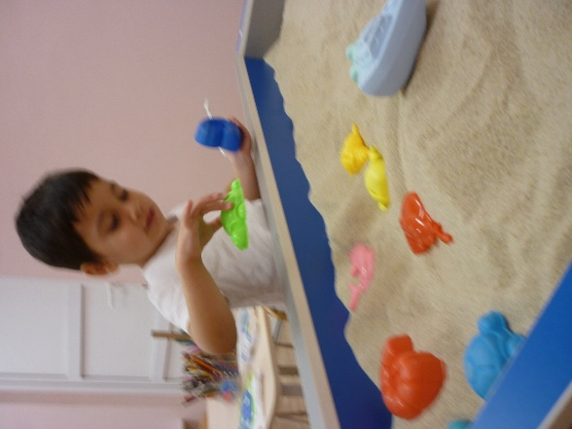

Средняя группа «Почемучки»

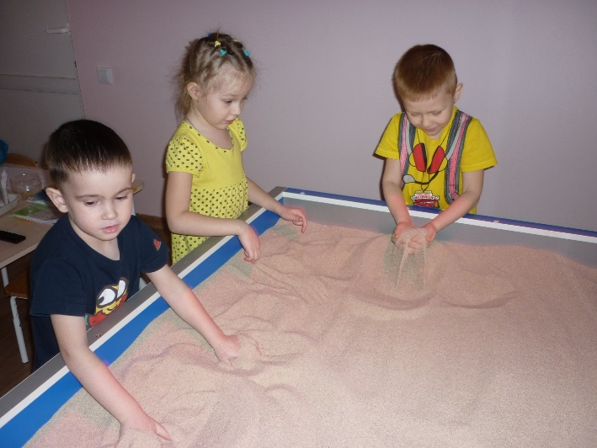 | 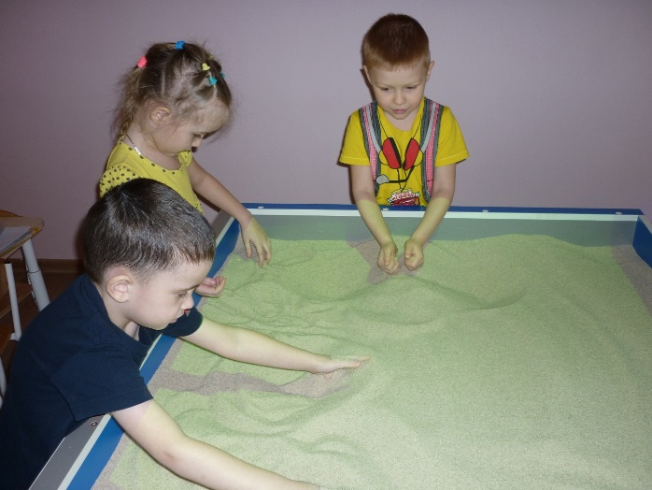
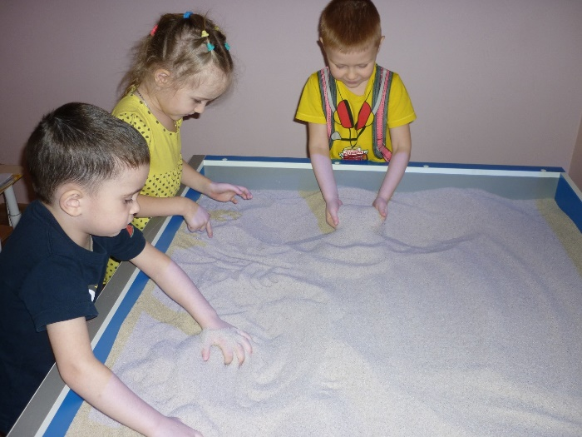 | 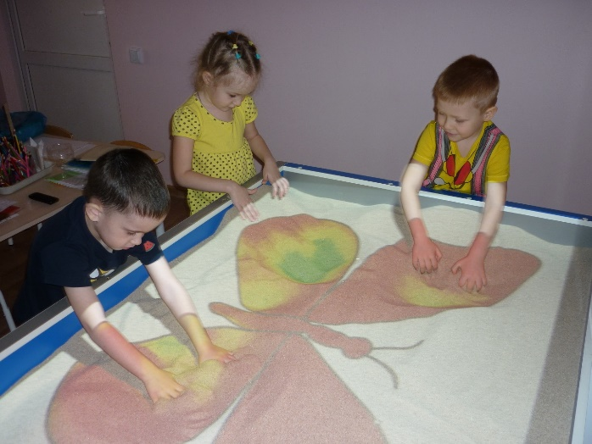
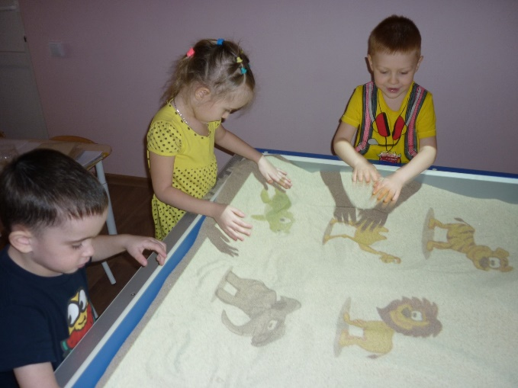 | 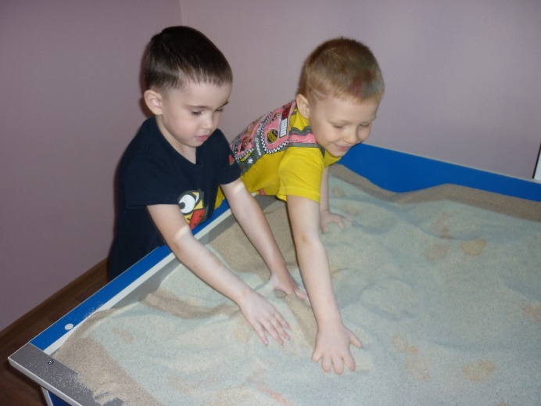

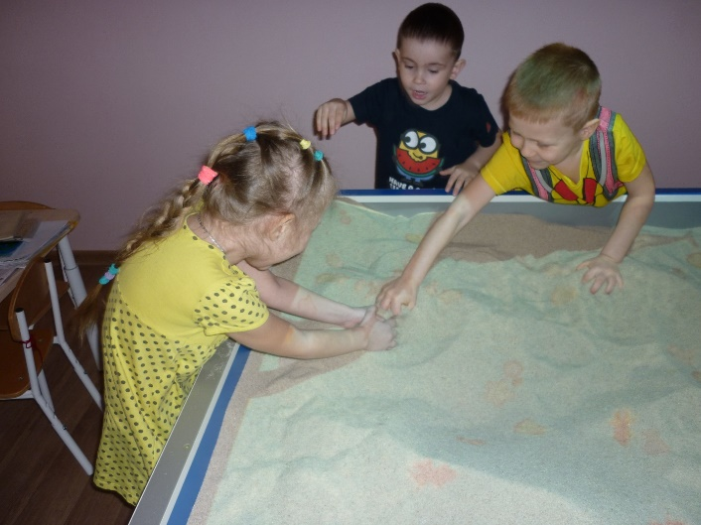

Старшая группа «Почемучки»
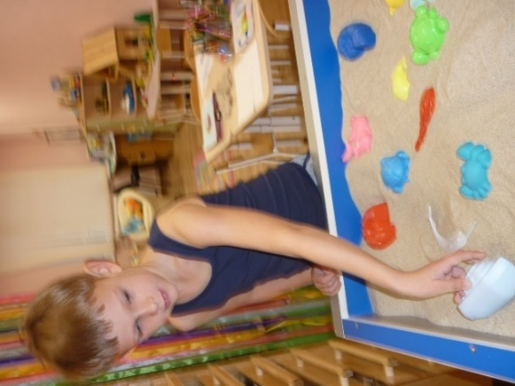 | 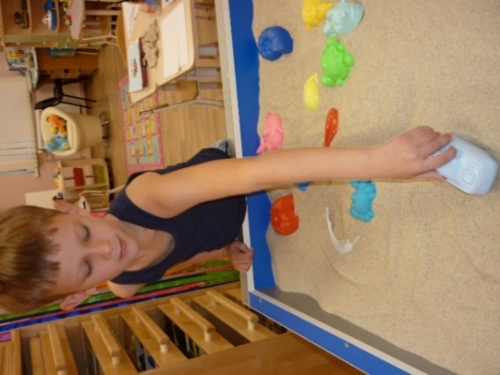
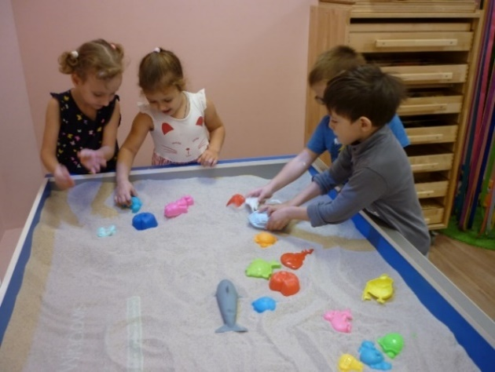 | 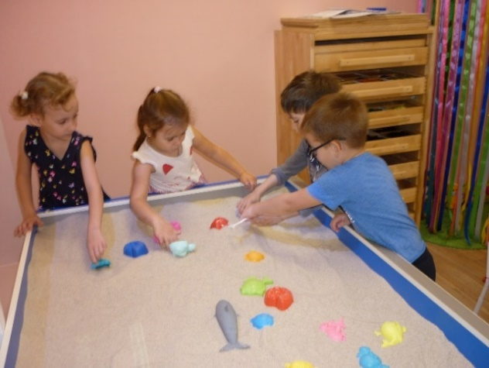
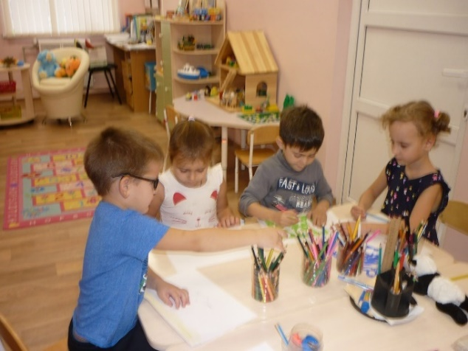 | 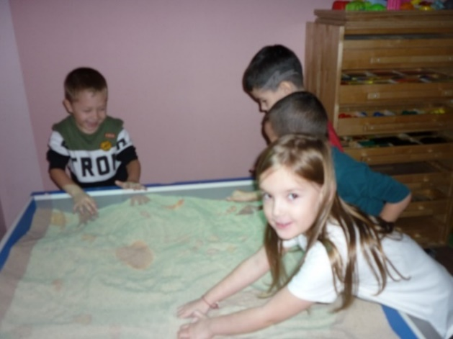
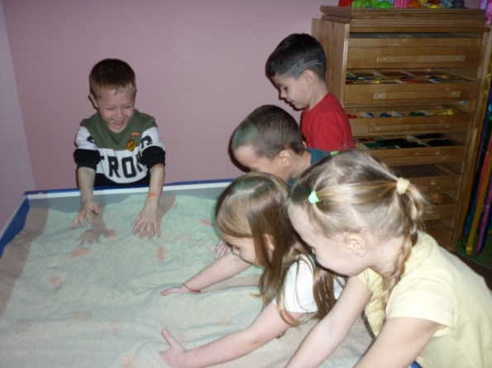 | 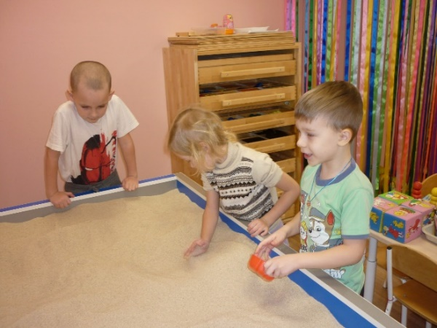
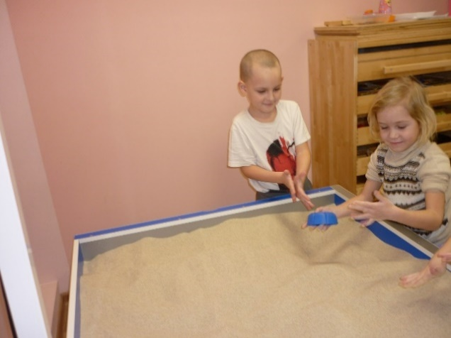 | 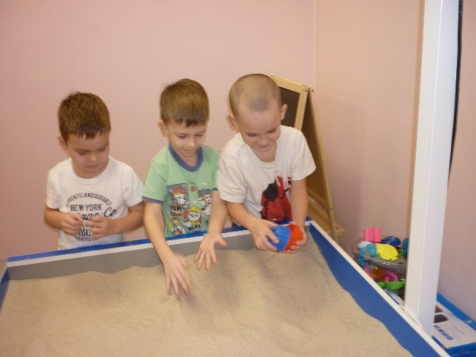

29.03.2021 г.
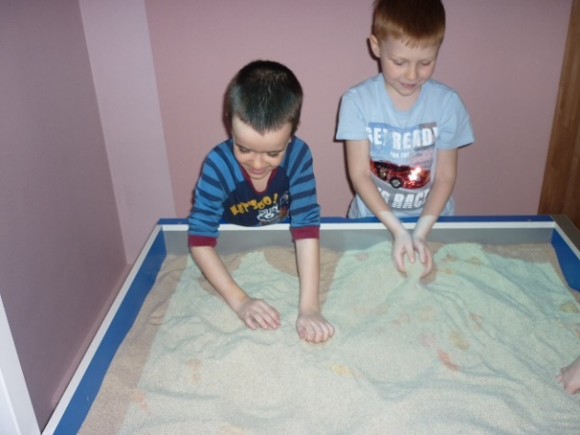 | 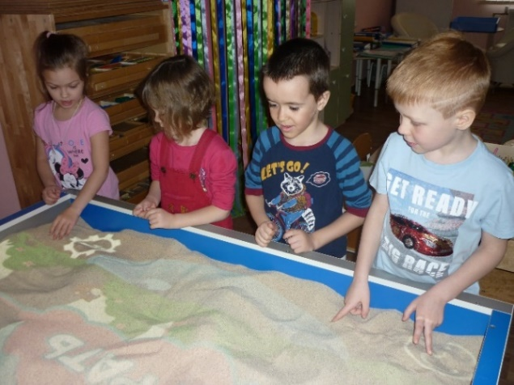
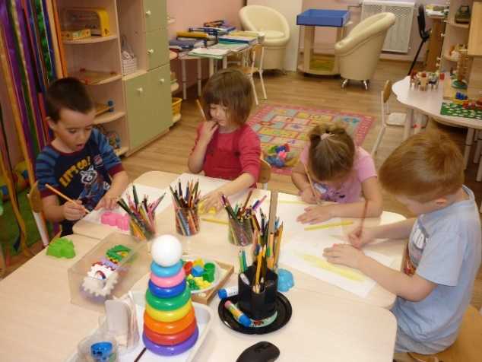 | 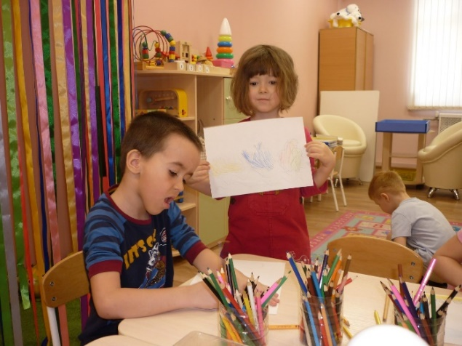
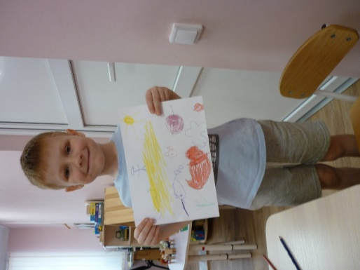 | 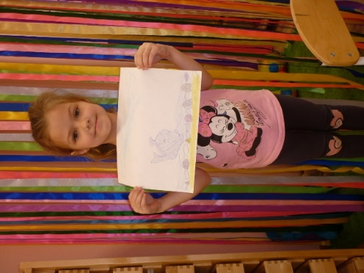
Артём Чикин «Подводная сказка»
Это ракушка. Это осьминог. Это морской конёк. Они были под водой.
Аня Рожкова «Почему кит синий?»
Когда-то кит в море грустил без друга. Он нашёл себе друга осьминога. Они стали друзьями. А потом каникулы закончились, и кит уехал. А осьминог остался.
Кит, когда весной начались каникулы, приехал и стал жить там. И никогда уже не уезжал.
Тимофей Пономаренко «У моря»
Как-то раз скат приплыл к своим друзьям. Друзья – это: рыба – меч, золотая рыбка, краб и голотурия. Они стали играть. А скат вспомнил: «У меня же есть электрический ток. Я могу показать, как он работает». Он приплыл к морскому яблоку. Скат поставил свой хвост к морскому яблоку. И морское яблоко сгорело. Сказке конец.
Сказка учит: Нельзя брать ток. Яблоко не жалко, оно ядовитое.
Милана Матвиенко «Золотой камень»
Под водой жил кит. Он нашёл ракушечку. Он собирал всякие ракушки. И он нашёл ещё одну ракушку и золотой камень.
Потом он за этим золотым камнем ухаживал, вытирал его, всегда с ним ложился спать.
А потом он показал друзьям этот камень. Им так понравилось, что друзья его попросили найти такой же камень под водой. Он нашёл ещё красивее золотые яблоки. Несколько собрал: одно – себе, два – друзьям.
Сказка учит: сказка интересная, красивая.
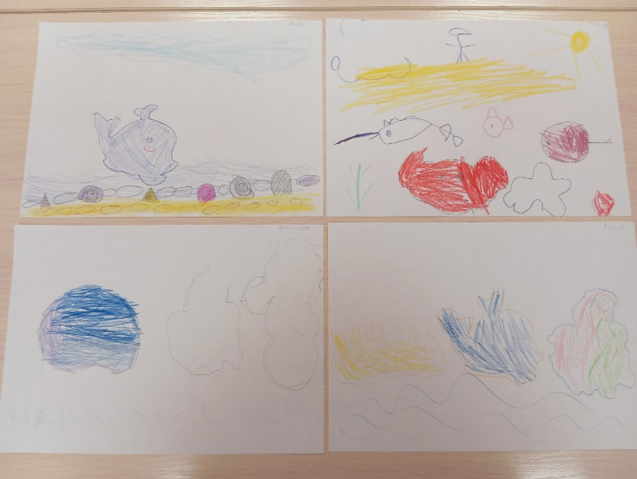
Федяева Агаша «Дельфин»
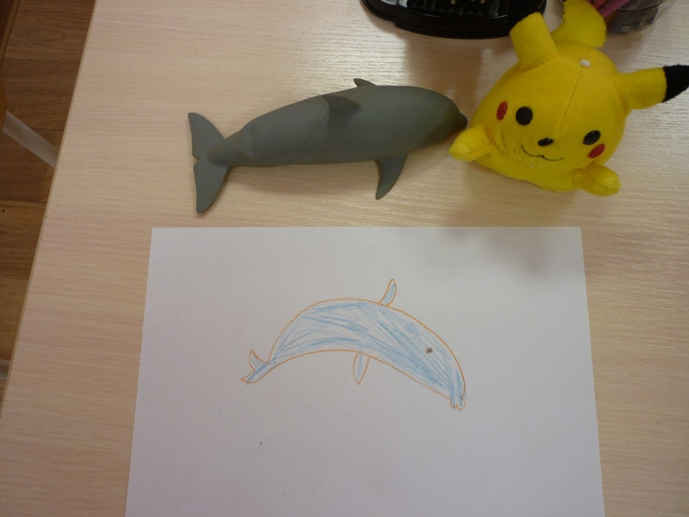

27.09.2021 г. Подготовительная группа «Почемучки»
(рисование с помощью формочек для песка)

Федяева Агафья
Девочка хотела в море. Мама ей не разрешила. Она незаметно, без разрешения пошла в море. Она далеко уплыла. Там были рыбка, кит. Она увидела дельфина и улыбнулась, взмахнула руками: «Ура!». Потом она испугалась и поплыла дальше на свои приключения.
Она испугалась акулу и поплыла к маме.
Сказка учит: нельзя плыть в море без разрешения родителей.
Яблочкина Анастасия
Акула училась плавать. Она встретила рыбу. Рыба сказала акуле: «Ты что, не умеешь плавать?». Акула ответила: «Я только зашла в море». Потом рыба-меч к ним пожаловала.
Сказка учит: доброте, общению.
Торопова Софья
Крабик учился ходить в море. Потом его встретила рыба-меч. Она сказала: «Ты что, не умеешь ходить в море?». Потом к ним подплыла черепашечка и сказала: «Привет, крабик!». И говорит крабик: «Я не умею ходить по воде». Акула его научила. И они уплыли под воду.
Сказка учит: нужно учить, что не умеешь.
Манучарян Софья
Плыла рыба. Она встретила морского конька. И они подружились и пошли играть.
Сказка учит: доброте
Матвиенко Милана
Был дельфин. Он увидел малыша, который не умел плавать, у него сломался плавник. Он его взял, отвёз к доктору-рыбе. Рассмотрел кит, отчего он сломался: на него напала большая волна, он не успел уплыть и сломал плавник. Потом он вылечился, подрос и пошёл устраивать новую семью.
Сказка учит: не надо плавать далеко, надо помогать.
Хачанян Лилиана
Жил-был крабик. Он встретил ракушечку, рыбу-меч. И спросил: «Крабик, как тебя зовут?». Он ответил: «Водяной крабик. Если будешь мне помогать, я с тобой буду дружить. Чем больше ты будешь мне помогать, тем больше я буду с тобой дружить». И рыба-меч сказала: «Ладно!». И крабик сказал: «Первое дело надо убраться в воде, тут много мусора».
Сказка учит: другим помогать, заботиться о природе.
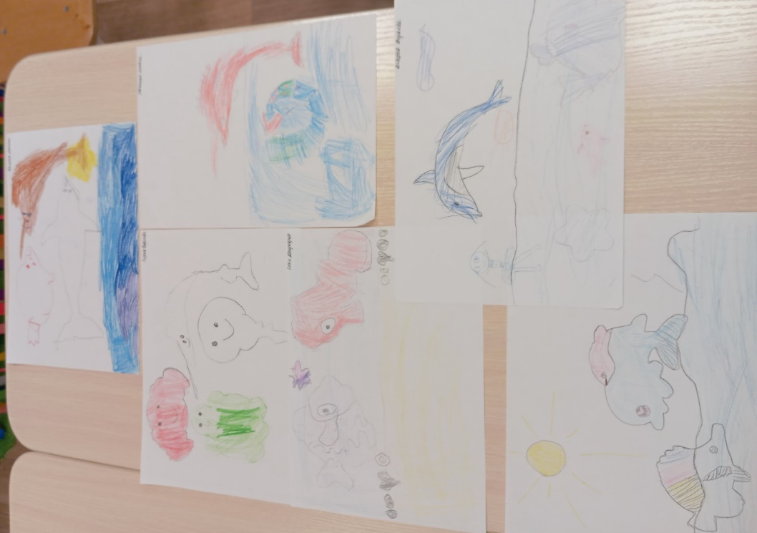
20.12.2021 г. Подготовительная группа «Почемучки»
Настя Яблочкина «Дружный подводный мир»
Морской конёк плыл по воде. Он встретил акулу и сказал: «Давай дружить!». Акула сказала: «Давай!». Они вместе поплыли по океану. Потом они встретили черепаху и сказали все вместе: «Давай дружить!». Черепаха сказала: «Давайте!». И все вместе по дороге встретили медузу и сказали: «Давай дружить!». Медуза ответила: «Давайте!». И они вместе поплыли гулять.
Вот и сказочке конец, а кто слушал, молодец!
Настя Подлужная «Принцесса и принц»
В одном королевстве в Австралии жила-была принцесса. Она хотела себе принца. И вот однажды она встретила мальчика. Он был на золотогривом коне. И такой романтичный, что ни в сказке сказать, ни пером описать. У него была добрая улыбка, добрые голубые глаза. И принцесса влюбилась в него без памяти. Они подружились и стали жить – поживать, и добра наживать.
Вот и сказочке конец, а кто слушал, молодец!
Тимофей Пономаренко «Друг с острова»
В тихом океане на острове в норке жил крабик. Он часто заходил вглубь острова, чтобы найти себе друзей. Один раз он зашёл вглубь острова и услышал какой-то шорох. Он заметил, что кто-то сидит на пальме, и сказал: «Кто там?». Из-за пальмы вылез какой-то тигрёнок. И крабик сказал: «Давай дружить!», и тигрёнок согласился.
Вот и сказочке конец, а кто слушал, молодец!
Аня Рожкова «Летающий мир»
Жил один попугай со своей семьёй. И там ещё у них были дети: мальчик и девочка. Девочку звали Аришка, а мальчика звали Крыло, потому что у него были разноцветные крылышки. Однажды они пошли на охоту. Тут нет червяков в горе. Тогда они отправились на поле, где было очень много червяков. И тогда они стали их ловить, а червяки прятались в ямку. Потом нашли такую большую ямку, в которую не могли пролезть. Они стали по очереди прыгать в ямку и ловить червяков. Они наелись на целый месяц и улетели домой.
Вот и сказочке конец, а кто слушал, молодец!
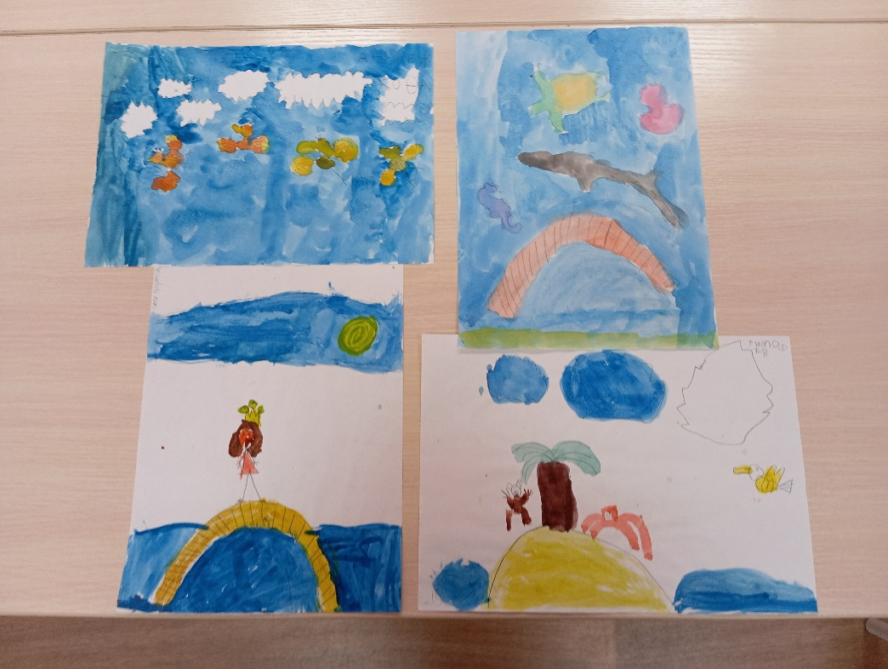

29.03.2022 г. Подготовительная группа «Почемучки»
«Строительная компания»
Дети поделились на группы, договорились, что будут строить. В конце работы каждая группа рассказала о постройке, как им работалось, что было самое главное во время строительства, что помогло всем договориться, что получилось.

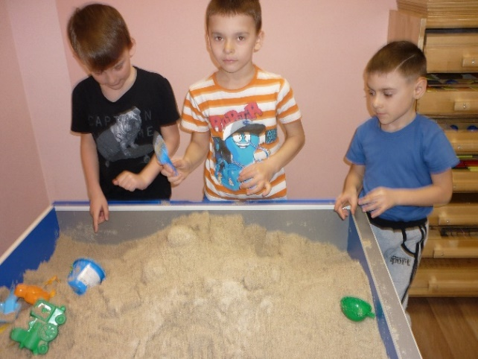 | 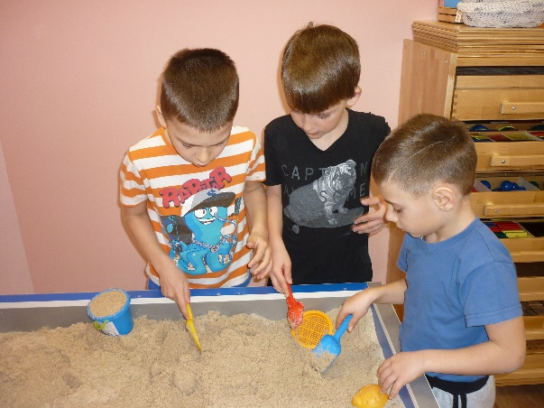
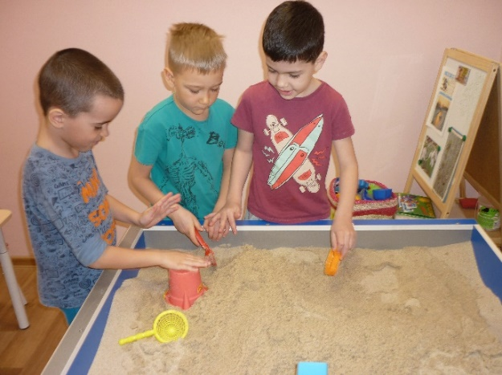 | 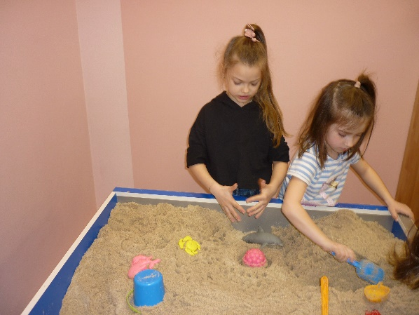
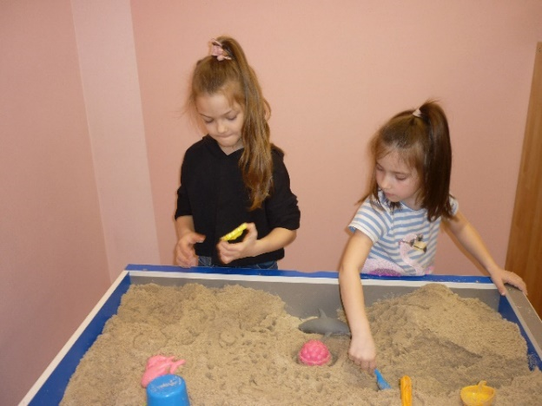 | 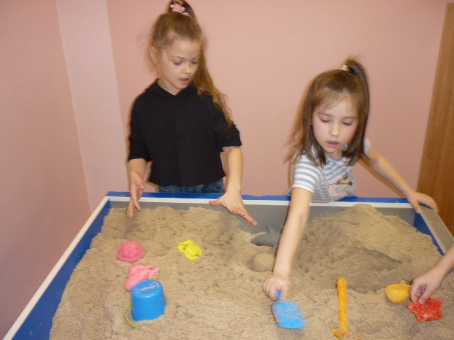
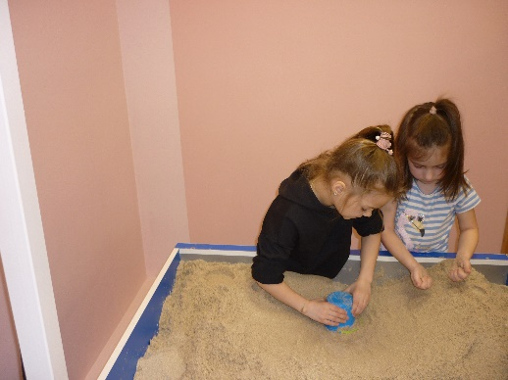 | 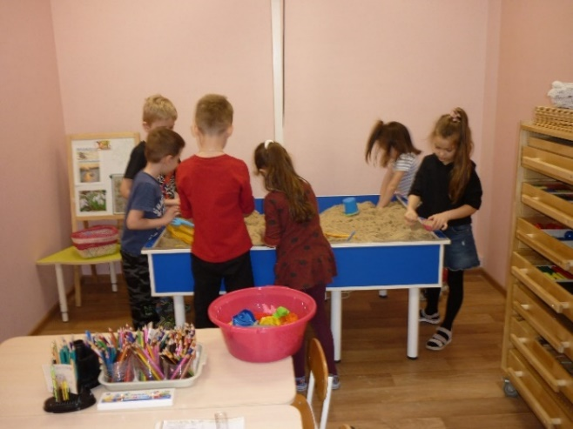
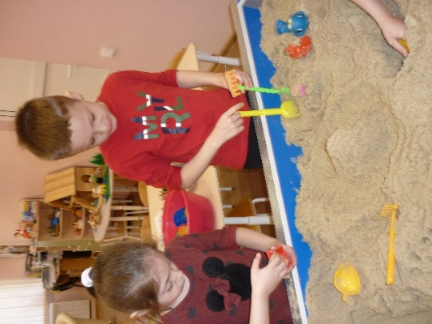 | 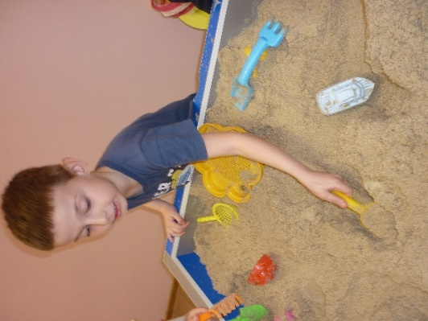
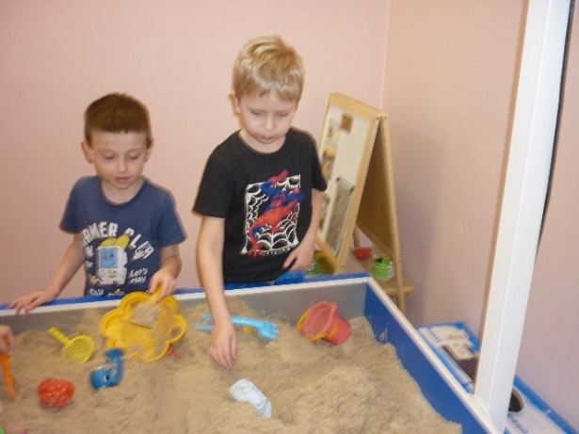 | 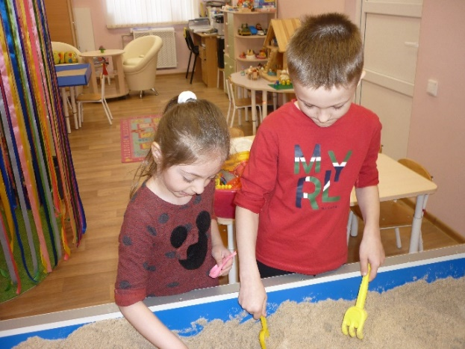
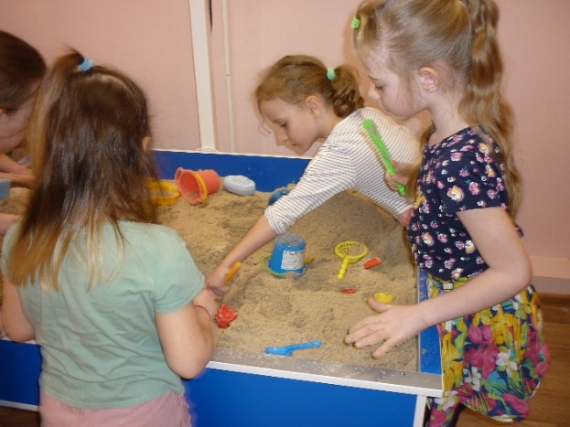 | 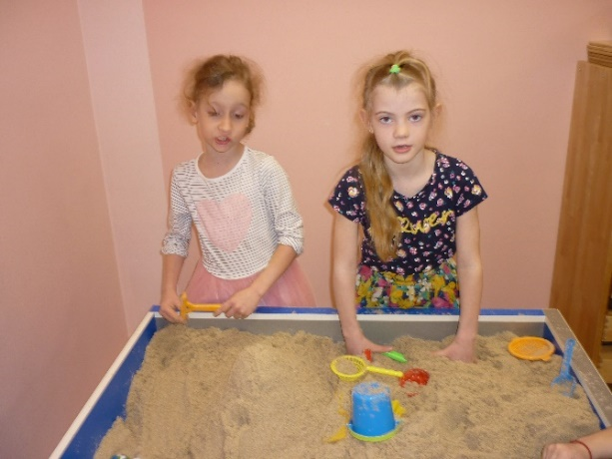
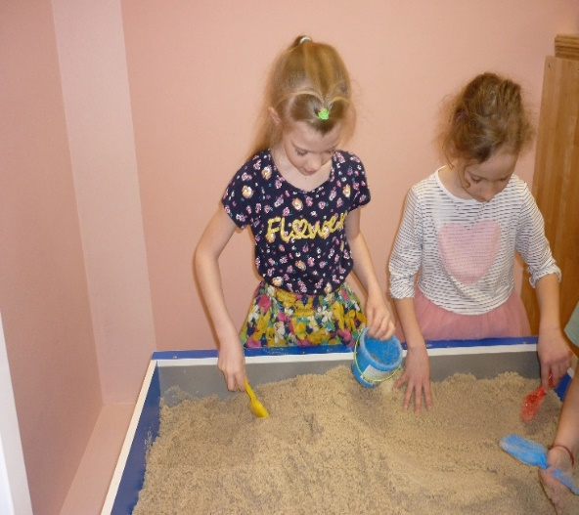 | 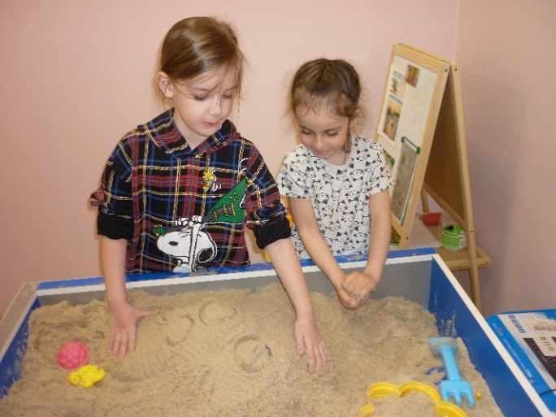
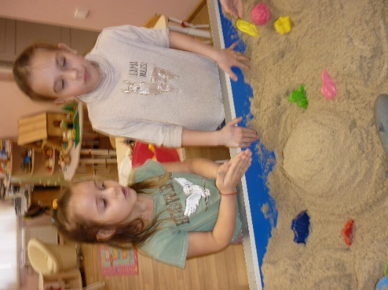 | 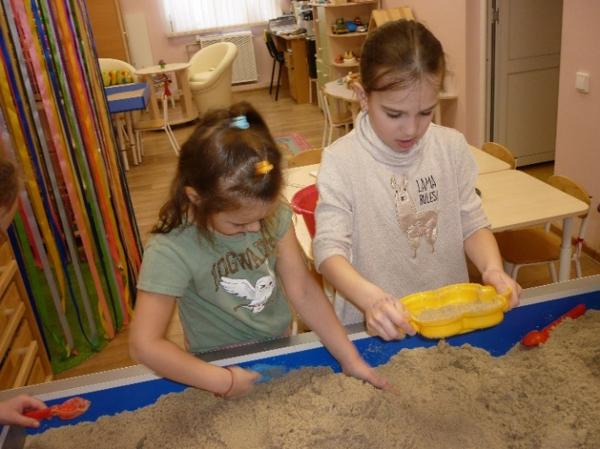
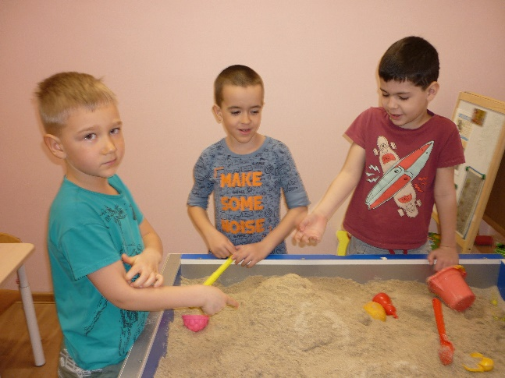 | 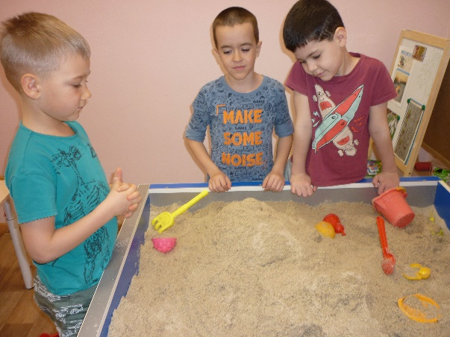

Пространство песочницы, даже место на крышке помогают создавать и разыгрывать сказки, истории, решать проблемы: обида, наказание, грусть, переживание горя (смерть бабушки), ссоры и др.
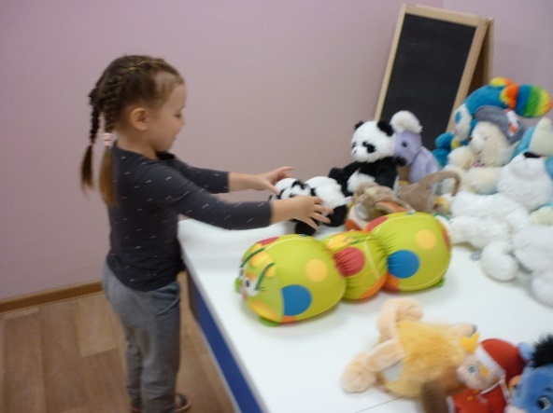 | 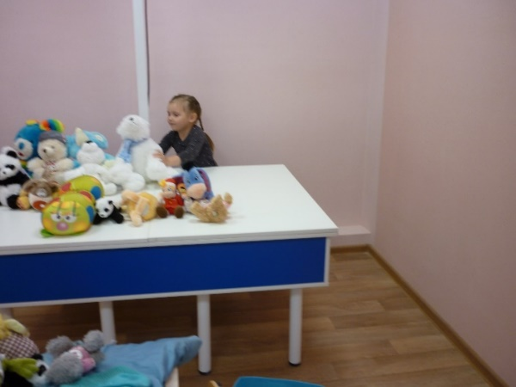
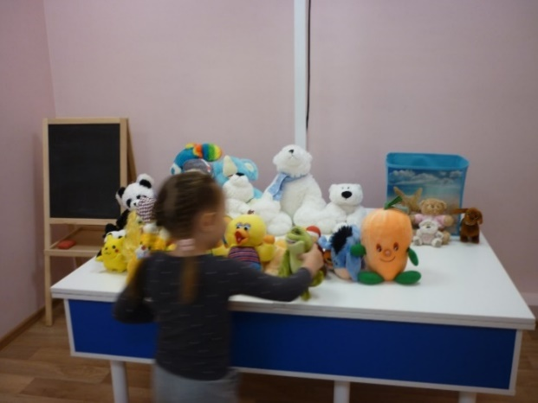 | 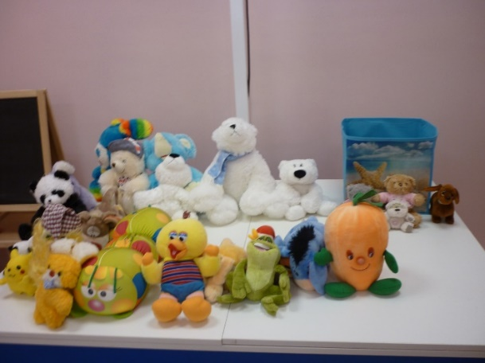
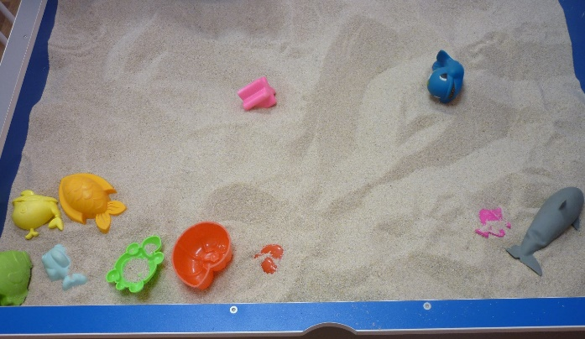
09.12.2020 г. Подготовительная группа «Звёздочка». Коллективная сказка (после интерактивной песочницы)
Подводный мир
В некотором царстве, в некотором государстве было море. Там были рыбы и акулы. Там был король рыб.
Потом король сказал: «Надо путешествовать». Рыбы увидели, где много рыб. Они собрали ракушки и принесли королю.
И тогда они поплыли дальше и увидели двух акул. Они поплыли в одну пещеру и там от них скрылись. А когда акулы уплыли, они продолжили путешествие и нашли большой рубин, и поплыли к королю. Они дали ему этот рубин. Он был восхищён и вставил в свою корону.
Вот и сказочке конец, а кто слушал, молодец!
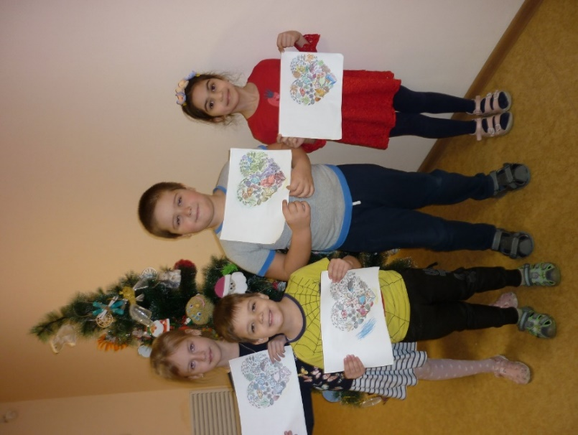
Подготовительная группа «Звёздочка», март 2021 года
Мариам Макалатия
Плавали дельфинчик с морской звёздочкой и рыбкой. Они увидели большую ракушечку. Они подплыли близко. И начали дальше смотреть на ракушечку.
Эля Аветисян
Плыл дельфин с маленьким дельфинчиком. И вдруг они увидели медузу. Мама дельфин увела маленького дельфинчика от медузы. А сама она пришла к медузе и её прогнала. А маленький дельфинчик поплыл к маме и заблудился в реке. Потом он увидел мамин хвост и поплыл за ней. А потом малыш увидел маленькую единорожку. А дальше он увидел маленького кита. Маленькая девочка помогла маленькому киту. Она его подняла и кинула в реку. И он был спасён.
Но она такая маленькая была, что не увидела, что уронила свой браслет. Потом она искала свой браслет. А медуза ушла.
Борис Гаспарян
Исторический угорь плавал и заметил осьминога. Он сказал: «Привет!». А потом сказал: «А давай, поплаваем вместе!». Они плыли, плыли и увидели рыбу – меч. А потом они сказали: «А что ты тут делаешь?».
А рыба – меч сказал, что он играл здесь, потому что мама разрешила поиграть с друзьями, но они потом ушли в свои дома, а он поплыл к своей маме.
Потом он заметил чей-то хвост. Но он был электрическим. Он поплыл за этим хвостом и увидел электрического угря и осьминога. Они сказали: «Давайте поплывём вместе играть». Потом они увидели черепашку, которая плыла за осьминожкой. И осьминожка сказала черепашке: «Откуда ты узнала, что я с ними плыву?». Она сказала: «Я увидела электрического угря и рыбу – меч, а тебя не видела».
Георгий Тароян
Человеку приснился сон: у него был разноцветный домик, светило солнце, у него была охрана. Он увидел карпика, дельфина и черепаху. 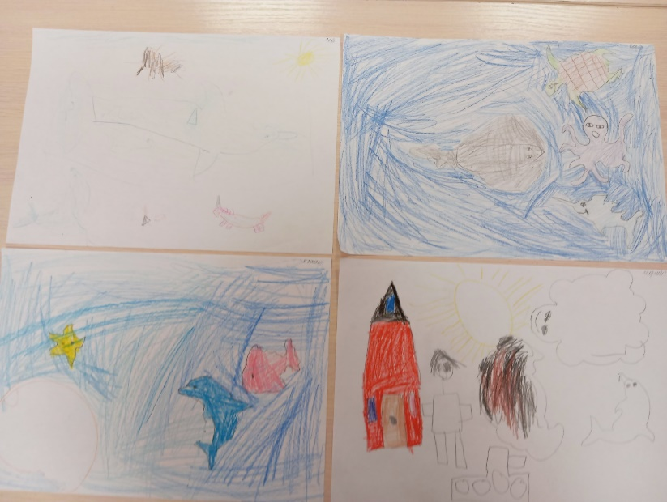
21.04.2021 г. Зубенко Аня «Про акулу»
Однажды акула занималась своими делами. Потом дельфинчики хотели её разбудить. Акула ничего не слышала, она просто спала.
Дельфины её разбудили, она их поругала. Дельфинчики это сделали не специально.
Старшая группа «Божья коровка», 2020 – 2021 учебный год
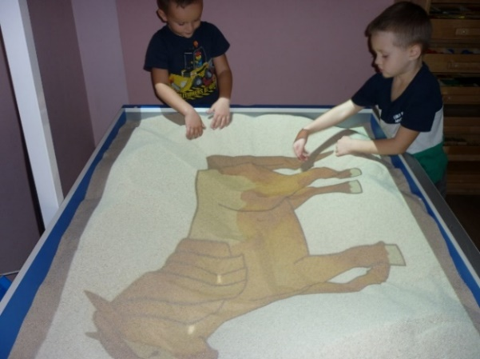 | 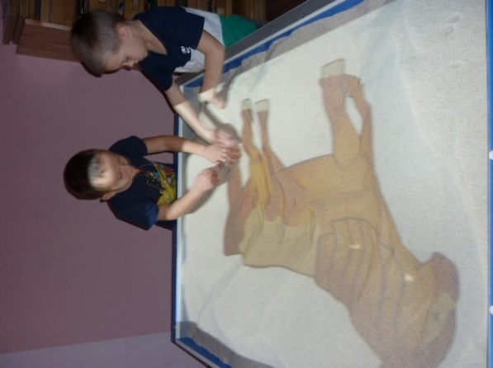
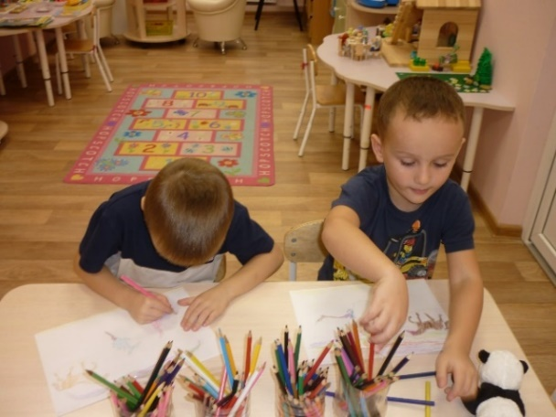 | 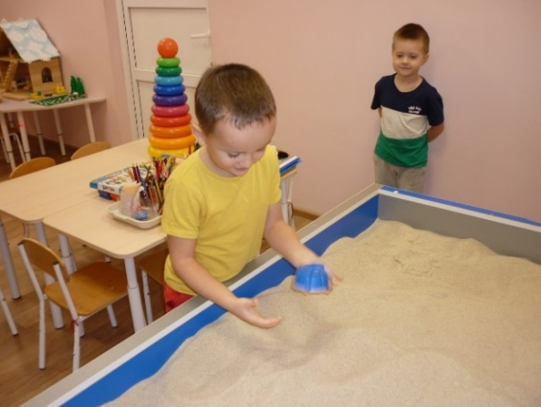
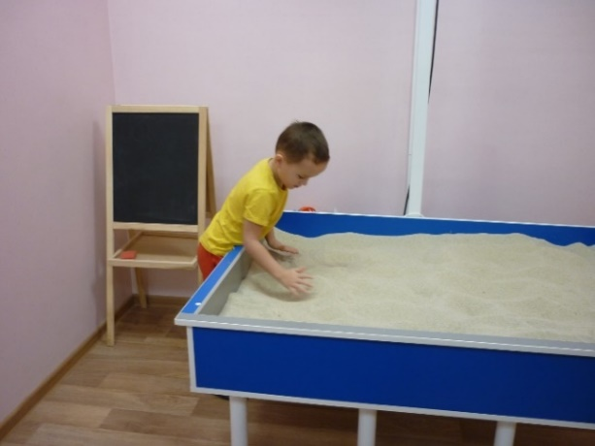 | 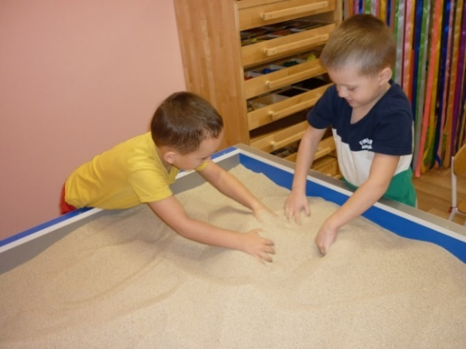
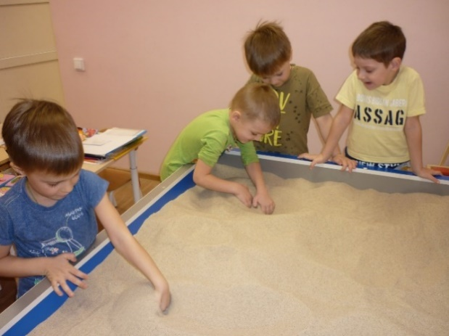 | 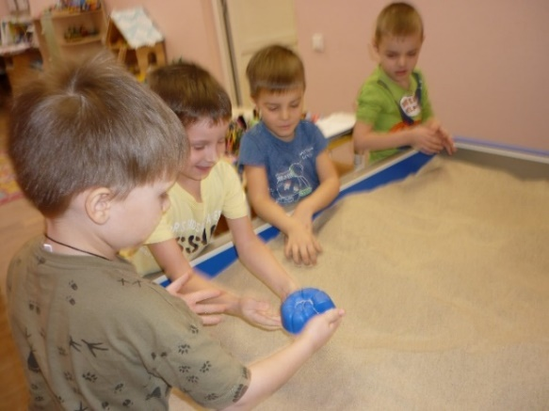
22.12.2021 г. Подготовительная группа «Божья коровка»
Егор Ершов «Подводный мир»
У меня в подводном мире есть много рыб. Они плывут за царём рыб, чтобы спрятаться от акул, медуз и китов, чтобы найти себе хорошее местечко, чтобы построить себе дом.
Вот и сказочке конец, а кто слушал, молодец!
Миша Бороздов «Рыцарь, подводный чудик, робот, подводные пауки»
Когда-то этот водяной подводный монстрик (чудик) жил просто в воде. Пришёл плохой робот, у них началась драка. Пришёл рыцарь, они начали драться с роботом. Потом приплыли подводные паучки (подводный помощник короля – паучок). Потом прилетел робот – клетка, увидел, что у них в море идёт драка. даже поприветствовал ручкой.
И вот подводный паучок, помощник короля испугался робота с длинным носом. Подводный король разозлился на чудика с длинным носом. Они все подружились, а подводный монстрик уплыл к себе домой.
Тимофей Карпенко
Рыбки плывут прятаться. Они собирают запасы. Они увидели ската и начали прятаться.
Ваня Гунько «Страшная сказка»
Робот сбежал из поликлиники. Ему там прошивали живот. Ему там не понравилось, он всё раскидал, сбежал. Поехал на машине домой. Прибежал домой, взял ружьё и побежал в лес. Сделал в лесу шалаш и там жил. И его не могли долго найти. Ездила везде полиция и не нашла.
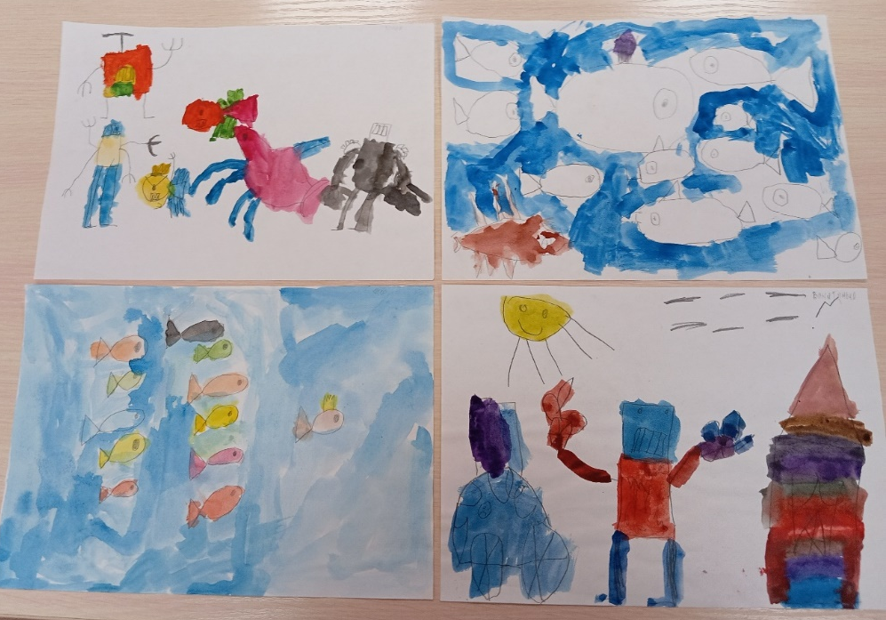
Работа в песочнице продолжается. Дети, играя с песком, познают окружающий мир, особенности времён года, взаимодействуют, общаются, самостоятельно придумывают истории, сказки…
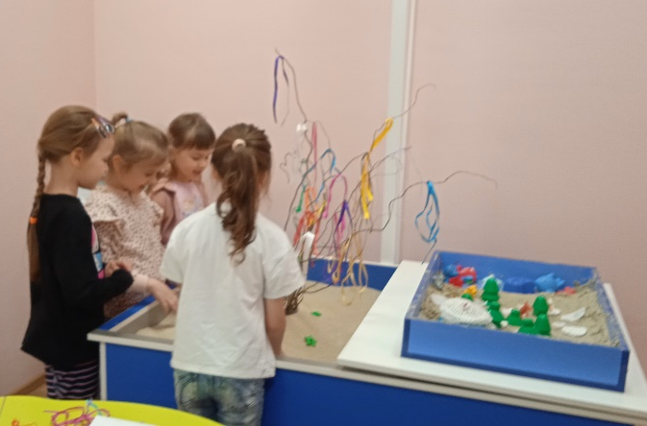 | 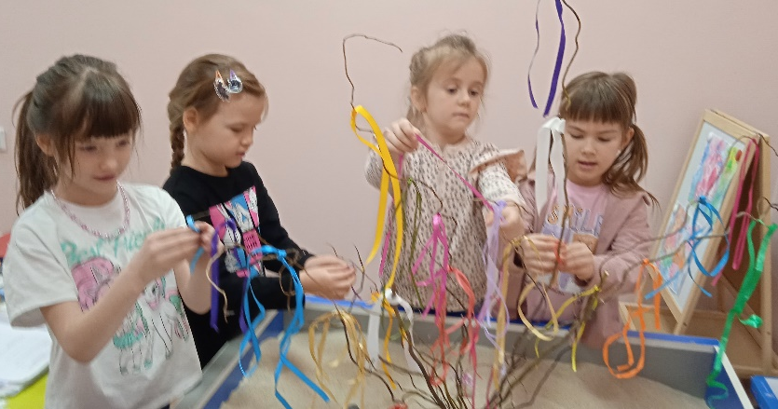
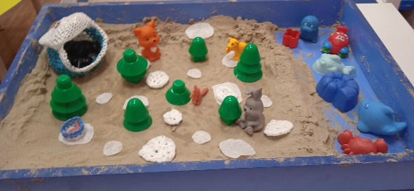 |  | 